附件三、產品或服務構想書格式範例（PDF上傳繳交）
2019資料創新應用競賽
產品或服務構想書
參賽編號 | OD-90240190
產品或服務名稱 | 用路安全輔助警示器
市場(使用)族群 | 汽機車駕駛、腳踏車騎乘者、行人
產品或服務簡介 | 本產品旨在提供即時的路段危險性警示，以及整理現有政府公開之交通事故資料，並以圖表呈現之。對汽車駕駛人、機踏車騎乘者，及行人等，在行經個別路段時，透過現有政府公開之交通事故統計數據，與Google地圖進行搭配，即時警示該路段常發生何種類型的交通事故，使用者可根據不同類型事故做出相應防範，有效提高行人、汽機車駕駛的用路安全。  雖然新聞常看見不同的危險路段統計報告，但對於用路人而言，一一記住且仔細防範具有一定難度，拜現今智慧科技所賜，智慧型手機普及率高，本產品結合GPS主動式提出警示，能讓使用者提前對該路段做好防範，並能有效降低重複路段再次發生交通事故的機率。
資料來源  (請詳列) | 資料集提供機關名稱 | 資料集名稱 | 資料集連結
資料來源  (請詳列) | 桃園市政府警察局 | 107年桃園市交通事故資料表 | https://data.gov.tw/dataset/79991
資料來源  (請詳列) | 桃園市政府警察局 | 106年桃園市交通事故資料表 | https://data.gov.tw/dataset/45881
資料來源  (請詳列) | 桃園市政府警察局 | 105年桃園市交通事故資料表 | https://data.gov.tw/dataset/45465
資料來源  (請詳列) | 桃園市政府警察局 | 104年桃園市交通事故資料表 | https://data.gov.tw/dataset/28682
資料來源  (請詳列) | 桃園市政府警察局 | 103年桃園市交通事故資料表 | https://data.gov.tw/dataset/28676
產品或服務說明 | - 緣起與創作目的  在構想題目時，本團隊針對目前生活上遇到的問題、困擾及需求之方向，發想具實質幫助的服務。  隨著智慧科技的發展，智慧手機給人們帶來益處但同時也可能帶來壞處，行車時使用手機造成車禍事件的新聞層出不窮，許多交通意外事故並不是遭撞受害者或駕駛留意就可以避免的。在不同路段，可能會有不同常見類型的車輛，如：砂石車、大貨車，及公車等；或是不同的路況，如：交通複雜的圓環路段、車輛繁多的交叉路口，及腳踏車或行人眾多的路段等，亦或是容易發生酒駕路段等。  此外，自駕車的應用也已成為一大研究議題，自駕車最大的需求為交通安全是無庸置疑的。Open Data資料創新應用競賽-智慧交通組是自2018年起，始獨立設置的組別，可見智慧交通在近年成為受矚目的議題。  對在道路上駕駛汽車，或騎乘機車、自行車，甚至走在路上的行人而言，需要時時刻刻注意路況，若能在危險路段根據不同常發生的交通事故及時防範，相信對民眾的交通安全意識也會提高。  因此，本團隊將依據現有資料，統計容易出現交通事故之路段，研發一套即時提醒駕駛人、騎乘者及用路人之系統。該系統預期達成成果目的為：  - 結合易發生交通事故路段及Google地圖  利用桃園市Open Data提供之資料結合目前用路人最常用之導航App - Google地圖進行數據呈現與警示通知。  - 即時提醒用路人該路況危險程度  與Google地圖搭配，將統計之危險路段數據與之結合，當用路人行經危險路段時，能夠即時警示該路段常發生何種類型的交通事故，使用者可根據不同類型事故做出相應防範，有效提高行人、汽機車駕駛的用路安全。  雖然政府或警政單位整理非常具有價值的交通意外事故數據，但須透過記憶大量資料才能清楚路段危險性的用路人而言，仍有極大機率無法對所有路段保有相應警戒心，且若行車距離較長，駕駛也更無法完全專注於行車安全。因此透過本系統的即時警示功能，使用者除平時注意簡單的行車安全外，更能根據該行經路段經統計最常發生的交通意外事故類型，進行更有效的針對性防範，如：該路口常因砂石車通過而發生事故，駕駛經過該路段時便可提前注意是否有砂石車要轉彎或通過，或是行人行走時，若該路段因人行道可停放機車，常發生機車與行人的交通事故，行人於該路段時便可選擇更靠裡面走，或多加注意。  - 統計數據圖表呈現  本系統會事先整理政府開放平台所提供之資料，做為後續系統偵測路段使用，同時公開整理後之圖表，給予使用者概觀、快速閱覽。  - 市場調查與定位  交通部從2017年起開始啟動的「國家四年智慧運輸計畫」， 其中，提升交通安全為計劃中相當重要的一環。另交通部與天下雜誌合作，進行「ITS智慧運輸網路大調查」。高達半數的受訪者認為「減少交通事故發生」是「政府在智慧運輸上可改進之處」關鍵重點。  臺灣最亟需克服的交通問題之一為「交通事故頻率高、損失大」，顯示「交通安全」議題，確為大眾相當關切的方向。以下簡要說明和本服務相關之現有服務。  一、「智慧機車安全改善」計畫：機車具有機動性佳及方便使用等特性，為許多大學生之主要交通工具。但相對其危險性高，發生事故易造成傷亡。交通部與宜蘭佛光大學及花蓮東華大學合作，採用資策會系統所發展的智慧聯網技術，於機車上安裝主動式發報器，另於高風險路口、險降坡或彎道等易發生機車側撞事故路段，部署智慧路側系統。當安裝發報器機車行經危險路口，若系統研判側向車道有移動中車輛、行人，且有可能發生側撞時，智慧路側系統即主動發出預警訊息給機車騎士，機車騎士即可提高警覺或採減速等適當防衛措施，免除可能發生的事故。  二、SafeGuardLite行車安全：SafeGuardLite為一提高汽車行車安全的Android App。SafeGuardLite將行車數據透過演算法與通訊，分析每位駕駛者的開車習慣，例如車速、煞車、轉彎習慣等，以建立使用者正常駕駛模式，當系統根據模式判斷出異常駕駛狀況時，能即時發出警示提醒駕駛人。另若系統判斷可能有緊急事故時，也能主動通知控管中心，提高救援時效，以增進行車安全。  前述智慧機車主要以部署智慧路側系統，主動提供安裝發報器機車駕駛人警示，以提高機車行路安全。而SafeGuardLite係建立汽車駕駛人之個人開車習慣模式，於異常時提前警示。  本服務擬以過往發生的交通事故統計資料之開放數據為基礎，配合Google 導航地圖及手機GPS定位，於汽機車或行人行經高風險路段時提示用路人，以提高其警覺性，進而減少車禍發生的機會。另本服務將針對交通事故開放數據進行分析，產生的統計圖表可供警政單位作為設立違規照像、稽查或設立交通號誌之參考。行車人員也可就多條可行路徑，選擇較安全但不一定省時的路徑。學校也可據以指導學生，對危險路段或路口提高警覺，提升學生的安全意識。  資料來源：https://www.ndhu.edu.tw/files/16-1000-110631.php?Lang=zh-tw  - 使用對象  所有用路人。  汽車駕駛：雖然相較於機踏車的騎乘者，汽車駕駛員發生交通事故時受到的保護可能多一層，但面對速度快，或是更大型的車輛與之發生事故時，也可能面臨受傷甚至重傷的可能，或是在某些路段機踏車車速可能時常過快，需要汽車駕駛員特別留心注意，透過此系統皆可有效降低以上意外發生之機率。  機踏車駕駛：機車騎乘人常是交通意外事故發生時傷亡最慘重的，因此若在道路上騎乘時，能針對不同路段常發生的交通事故進行防範，能有效提高騎乘安全。  行人：行人常在汽機車或其他交通事故發生時受到無辜的波及，或是選擇在人行道跑步、散步運動的人，常配戴耳機，無法完全清晰地聽清楚外界的聲音，若發生交通事故有車輛衝上人行道，或是機踏車在人行道上騎乘而行人完全沒有察覺的狀況下，透過此系統的提醒能有效提高行人對於安全的防範。  使用此服務，能夠有效降低交通事故發生的機率，對政府、交通管理及警政單位而言，提高國民的行車安全，降低處理交通事故的頻率，無疑是無論對國家或是地方都有相當大實質的幫助。  - 產品或服務特色說明  - 本服務建置採雲端設計，容易維護且成本較低(對照於智慧機車)  - 本服務可透過雲端，持續更新高風險路段警示資訊，讓使用者掌握最新資料。  - 本資訊係運用政府交通開放資料之大數據分析，可和「國家四年智慧運輸計畫」政策目標相符合。  - 本服務於行(進)車間採語音之即時警示，可有效提升用路人之安全。  - 本服務提供之道路安全風險地圖，可支援政府交通單位決策之用。  - 本服務可提供給所有用路人-汽車駕駛、機車及腳踏車騎士及行人使用。  - 本服務可加值車用導航系統，提升車用導航系統之功能。  伍、產品或服務功能  - Google地圖呈現危險路段。  - 透過GPS得知使用者行經之路段時，以即時提醒該路段危險性，使用者可提早防範。  - 語音通知  - 震動警示  陸、未來規劃  行車安全輔助的功能本身即具備相當實用性，未來則能夠納入其他縣市交通事故資料，做到更全面性的危險路段分析與警示。因應政府政策發展，還可搭配中央氣象局開放資料，達成時間、天候，及速限等等兼具備之資料集，再透過人工智慧，學習出路段危險程度之模式，出現特殊天候、上下班特殊時段，及路段等預先提醒駕駛人，對於高齡駕駛人、初駕者等，在行車安全上會有更大的幫助。另可擴充服務功能，由行控中心記錄用路人GPS之行徑，搭配路側智慧系統，當用路人行經高風險路口，路側智慧系統分析有側撞發生可能時，回報行控中心，由行控中心主動發警示給用路人，以避開可能的事故。其優點是無需於車輛加裝主動警報器，容易側撞事故之雙方,機車及汽(卡)車均可同時收到安全警示，降低事故之可能性。
產品或服務  雛型設計圖 | 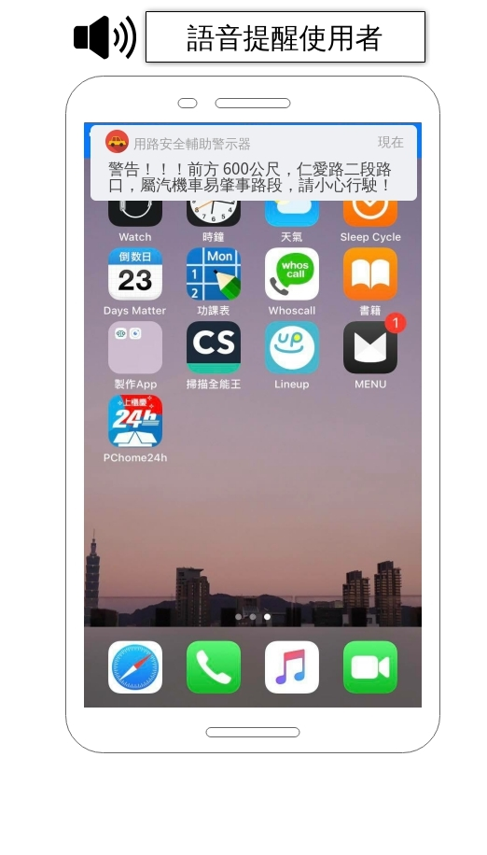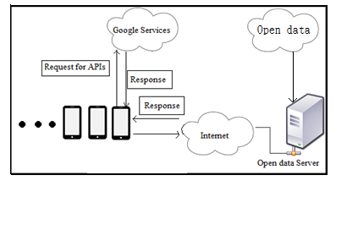  圖1 App浮動通知示意圖 圖2系統架構圖  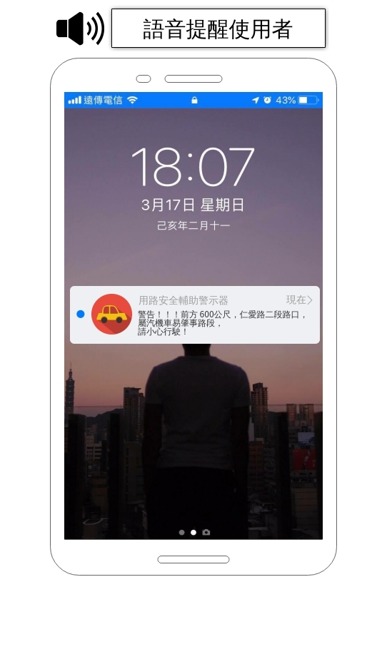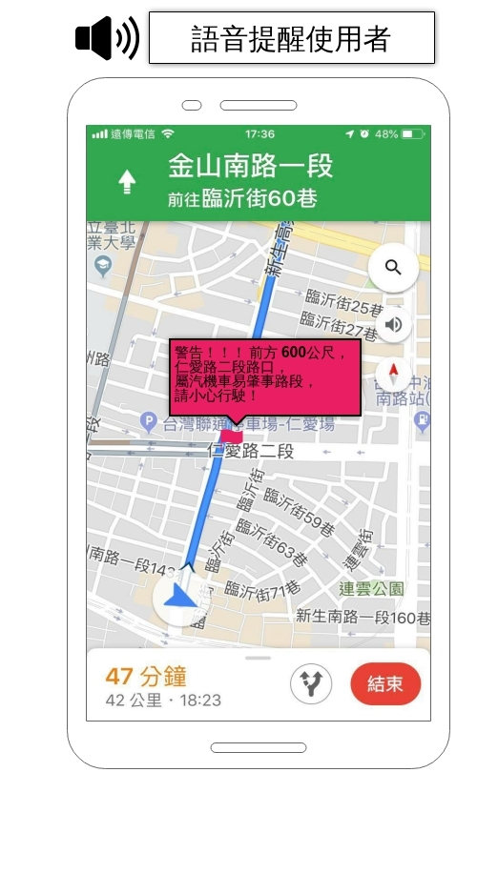  圖3 鎖屏畫面通知示意圖 圖4 App 執行畫面雛型
文件規格：以A4格式，最多不得超過10頁，並請另存為PDF檔案上傳繳交。

